Byla cesta ušlapaná

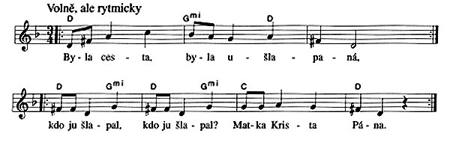

Byla cesta, byla ušlapaná,

/: kdo ju šlapal, kdo ju šlapal?

Matka Krista Pána. :/

Postřetla ju tam svatá Alžběta,

/: kam ty kráčíš, kam ty kráčíš,

sestřičko má milá? :/

Kráčím, sestro, kráčím do kostela,

/: poslúchať mše, poslúchať mše,

svatého nešpora. :/

/: Nechoď sestro, nechoď do kostela,

povídajú, povídajú,

že porodíš syna. :/

Máš ho zrodit na ty slavné hody,

/: když zamrznú, když zamrznú,

ve studénkách vody.:/

Enem jedna voda nezamrzla,

kde Maria, kde Maria

pro vodu chodila,

by Ježíšku, by Ježíšku

kúpel udělala.